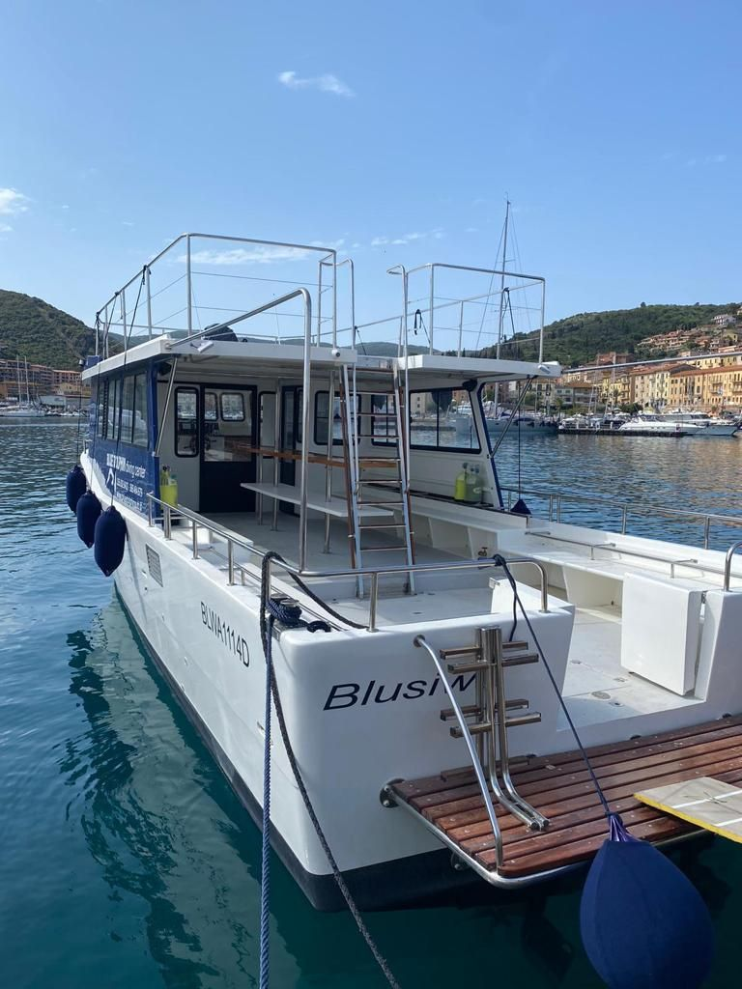

P.to S. Stefano

Full Day domenica 11 giugno 2023

ROMA SUB propone un full day per domenica 11 GIUGNO 2023 all’Argentario – Porto S. Stefano, sulla barca “BLUSIWA” di Blue Dolphin Diving Center. Una nuova barca diving costruita per i subacquei, dotata di ricarica a bordo, lunga 16 mt. e larga 4,30 mt., capienza 30 sub.

PROGRAMMA

- Domenica 11 giugno appuntamento ore 8.15 al molo Garibaldi, dopo il molo dei traghetti per il Giglio, sistemazione in barca sulla quale ciascuno dei partecipanti avra’ il proprio posto. Partenza alle ore 9,00 con destinazione isola del Giglio o Giannutri dove verranno effettuate n. 2 immersioni, tra una immersione e l’altra spuntino con bruschette e a seguire il pranzo a bordo.
Rientro in porto intorno alle ore 17.00.

Costo full day in barca compreso pranzo € 90
€ 100 per i fine corso

Dare l’adesione entro il 5 giugno con pagamento anticipato.

